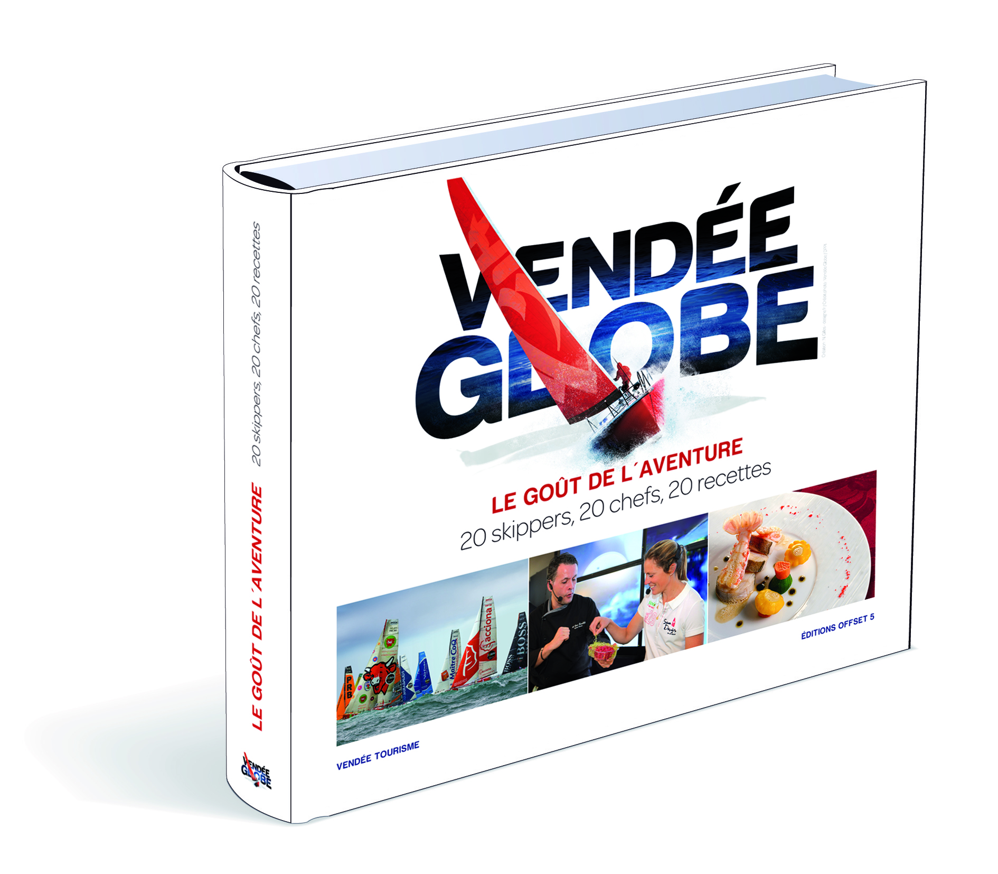
Dossier suivi par : Fabienne Couton-Lainé
Pôle : Communication
Tél : 02 51 47 88 23
Mail : presse@vendee-tourisme.com

RESEAU DE DISTRIBUTION DU LIVRE
«VENDEE GLOBE, LE GOUT DE L’AVENTURE»
Prix de vente : 29.90 €

STRUCTURE | ADRESSE | VILLE
Hyper U | Espace Commercial Porte du Littoral | AIZENAY
Leclerc - Espace culturel | Route de Noirmoutier - L'Auvardiere | CHALLANS
Hyper U | Boulevard Jean XXIII | CHALLANS
Maison de la presse | 14 rue Carnot | CHALLANS
Hyper U | 45-47 Rue Georges Clemenceau | CHANTONNAY
Hyper U | Route de la Rochelle | FONTENAY LE COMTE
Leclerc - Espace culturel | CC La Roche Sud, Route de la Tranche sur Mer | LA ROCHE SUR YON
AGORA | 11 rue Georges Clemenceau | LA ROCHE SUR YON
Maison de la presse | 4 rue Jean Jaurès | LA ROCHE SUR YON
Hyper U | Avenue de la Maine – Centre Commercial | LES HERBIERS
Maison de la presse | 19 avenue du Général de Gaulles | LES SABLES D'OLONNE
Librairie centrale | 20 Bis Rue de l'Hôtel de ville | LES SABLES D'OLONNE
Le Comptoir de la Mer | Quai de la Cabaude | LES SABLES D'OLONNE
La Boutique officielle du Vendée Globe | 21 promenade Lafargue | LES SABLES D'OLONNE
Leclerc - Espace culturel | 87 Avenue François Mitterrand | OLONNE SUR MER
Hyper U | Bd Michel Phelippon | LUCON
Leclerc - Espace culturel | Route De Fontenay Les Croix | LUCON
Leclerc - Espace culturel | Boulevard Auguste Durand | MONTAIGU
Maison de la presse | 6 place du Champs de Foire | MONTAIGU
Maison de la presse | 46 quai de la république | ST GILLES CROIX DE VIE
Le Comptoir de la Mer | Quai Marcel Bernard | ST GILLES CROIX DE VIE
Leclerc - Espace culturel | Oceanis - Rond Point de L'Europe | ST GILLES CROIX DE VIE
Hyper U | 140 AV De L'Isle de Riez | ST HILAIRE DE RIEZ
Le Comptoir de la Mer | Le Port | L'AIGUILLON SUR MER
Le Comptoir de la Mer | Quai Vernier - Port Joinville | L'ILE D'YEU
Intermarché | SA Mimosa - ZAC de la Rivière | ST JEAN DE MONTS
Intermarché | 39 rue de la Roche | BEAUVOIR SUR MER
Super U | Rue des Sables | BEAUVOIR SUR MER
Super U | Route de Challans | NOTRE DAME DE MONTS
Intermaché | Route de Noirmoutier | LA GUERINIERE
Le Rallye | 9 rue nationale | LA GUERINIERE

Prix de vente du livre : 29.90 €
Achat du livre via INTERNET : www.vendee-tourisme.com avec supplément frais de port de 6.90 €
note réalisée le 3/12/2012

